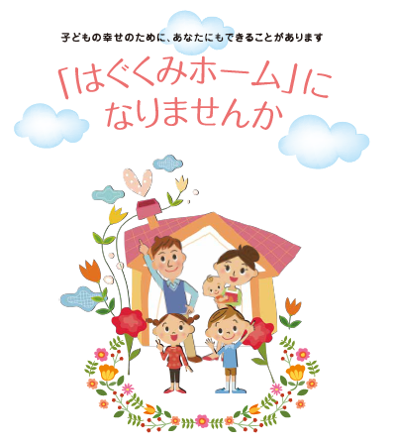

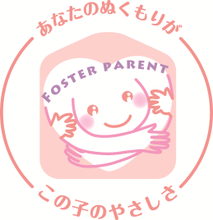

**あなたの“家庭”を必要とする子どもたちがいます**

子どもは、親の深い愛情につつまれて、家庭で心身共にすこやかに育つことが望まれます。

しかし、さまざまな事情で家庭を離れて生活しなければならない子どもたちが府内には約３０００人います。

家庭で育つことのできない子どもたちをご自宅に受け入れて、一定期間、深い愛情と理解を持って育てて

くださる方を「はぐくみホーム」と呼んでいます。

子どもたちは、すこやかに育つためにあなたの家庭を求めています。

※『はぐくみホーム』 は養育里親の大阪府の愛称です。

**大阪府　さとおや通信**

**検索**

〔お問い合わせ先〕

大阪府 福祉部

子ども室 家庭支援課 育成グループ

℡　06-6944-6318

子どもの養育に必要な経費が支給されます

はぐくみホームの場合…1人目　8万6000円/2人目以降　4万3000円

生活費（子ども1人当たり）…乳児　5万8310円/乳児以外　5万570円

※これ以外に、医療費や教育費などが支給されます。

２０１８年１１月号

（毎月１回発行）



大阪府総務部統計課

〒559-8555大阪市住之江区南港北1-14-16大阪府咲洲庁舎19階／電話　06(6210)9196

統計課ホームページ　　<http://www.pref.osaka.lg.jp/toukei/>

再生紙を使用しています